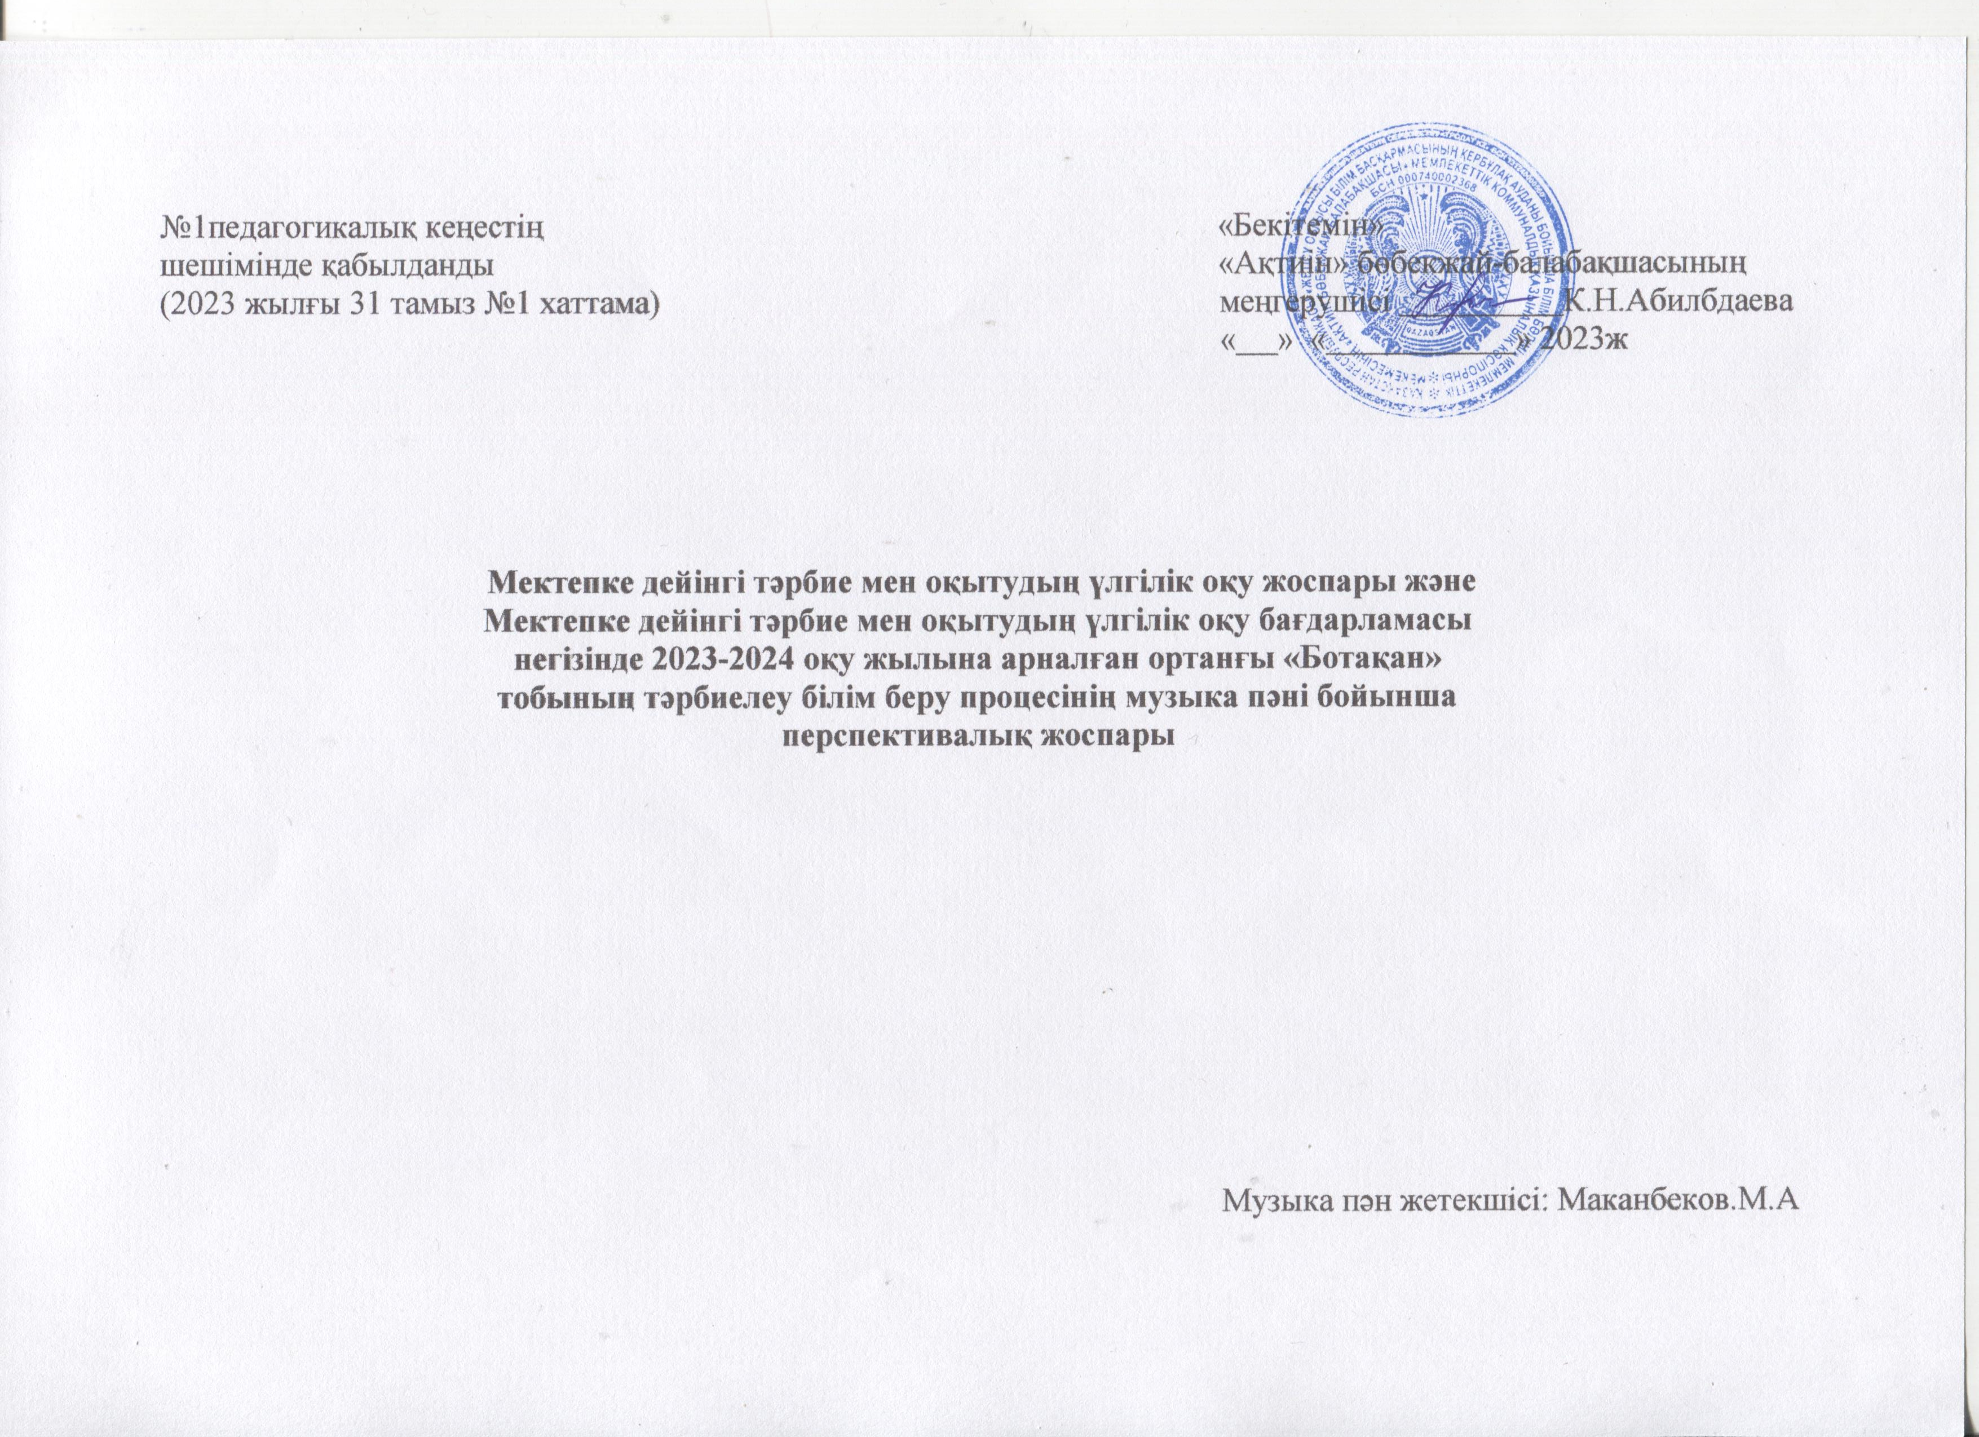
№1педагогикалық кеңестің «Бекітемін»
шешімінде қабылданды «Ақтиін» бөбекжай-балабақшасының
(2023 жылғы 31 тамыз №1 хаттама) меңгерушісі К.Н.Абилбдаева
« » « » 2023ж

Мектепке дейінгі тәрбие мен оқытудың үлгілік оқу жоспары және
Мектепке дейінгі тәрбие мен оқытудың үлгілік оқу бағдарламасы
негізінде 2023-2024 оқу жылына арналған ортанғы «Ботақан»
тобының тәрбиелеу білім беру процесінің музыка пәні бойынша
перспективалық жоспары

Музыка пән жетекшісі: Маканбеков.М.А

Музыка жетекшісінің 2023 - 2024 оқу жылына арналған ұйымдастырылған іс-әрекеттің перспективалық жоспары

Білім беру ұйымы«Ақтиін»бөбекжай–балалабақшасы
Топ:ортанғы «Ботақан»топ
Балалардың жасы: 3 жастан
Жоспардың құрылу кезеңі: қыркүйек айы, 2023-2024 оқу жылы.
Айы | Ұйымдастырылған іс-әрекет | Ұйымдастырылған іс-әрекеттің міндеттері
Қыргүйек | Музыка | - музыкаға қызығушылықты қалыптастыру, шығармашылық ойлауы мен қиялдауын дамыту;  - қазақ халқының өнер туындыларымен, сәндік-қолданбалы өнерімен таныстыру;  - өнер туындыларына, қоршаған шынайы әлемнің эстетикалық жағына қызығушылықты тәрбиелеу.  Музыканы эмоционалды көңіл-күймен қабылдауға баулу. Музыкалық  жанрлар: ән, би, маршпен таныстыру.  Музыка тыңдау.  Музыкалық шығарманы соңына дейін тыңдауға, музыканың сипатын түсінуге, музыкалық шығарманың неше бөлімнен тұратынын білуге және ажыратуға үйрету.  Музыкалық ойыншықтар мен балалар музыка аспаптарының (музыкалық балға) дыбысталуын ажырата білуді жетілдіру.  Ән айту.  Ән айту дағдыларын дамытуға ықпал ету: ре (ми) — ля (си) диапазонында, барлығымен бір қарқында әнді таза айту, сөздерді анық айту, әннің сипатын жеткізу (көңілді, созып, ойнақы айту). Аспаптың сүйемелдеуіне, ересектердің дауысына ілесе отырып, олармен бірге ән айту, әнді бірге бастап, бірге аяқтау.  Музыкалық-ырғақтық қозғалыстар.  Музыкамен жүру мен жүгіруді ырғақты орындау, шеңбер бойымен бірінің артынан бірі жүру және шашырап жүруге үйрету. Музыканың басталуы мен аяқталуына сәйкес қимылдарды орындау, қимылдарды өз бетінше бастау және аяқтау. Би қимылдарын орындау сапасын жақсарту: кезек-кезек екі аяқпен және бір аяқпен секіру. Заттармен және заттарсыз музыкалық шығарманың қарқыны мен сипатына сәйкес бір-бірден, жұппен ырғақты қимылдар орындау.  Балалар музыкалық аспаптарында ойнау.  Балаларды музыкалық аспаптармен: сыбызғының дыбысталуымен таныстыру.

Білім беру ұйымы«Ақтиін»бөбекжай–балалабақшасы
Топ:ортанғы «Ботақан»топ
Балалардың жасы: 3 жастан
Жоспардың құрылу кезеңі: қазан айы, 2023-2024 оқу жылы.
Айы | Ұйымдастырылған іс-әрекет | Ұйымдастырылған іс-әрекеттің міндеттері
Қазан | Музыка | - музыкаға қызығушылықты қалыптастыру, шығармашылық ойлауы мен қиялдауын дамыту;  - қазақ халқының өнер туындыларымен, сәндік-қолданбалы өнерімен таныстыру;  - өнер туындыларына, қоршаған шынайы әлемнің эстетикалық жағына қызығушылықты тәрбиелеу.  Музыканы эмоционалды көңіл-күймен қабылдауға баулу. Музыкалық  жанрлар: ән, би, маршпен таныстыру.  Музыка тыңдау.  Музыкалық шығарманы соңына дейін тыңдауға, музыканың сипатын түсінуге, музыкалық шығарманың неше бөлімнен тұратынын білуге және ажыратуға үйрету.  Музыкалық ойыншықтар мен балалар музыка аспаптарының (музыкалық балға) дыбысталуын ажырата білуді жетілдіру.  Ән айту.  Ән айту дағдыларын дамытуға ықпал ету: ре (ми) — ля (си) диапазонында, барлығымен бір қарқында әнді таза айту, сөздерді анық айту, әннің сипатын жеткізу (көңілді, созып, ойнақы айту). Аспаптың сүйемелдеуіне, ересектердің дауысына ілесе отырып, олармен бірге ән айту, әнді бірге бастап, бірге аяқтау.  Музыкалық-ырғақтық қозғалыстар.  Музыкамен жүру мен жүгіруді ырғақты орындау, шеңбер бойымен бірінің артынан бірі жүру және шашырап жүруге үйрету. Музыканың басталуы мен аяқталуына сәйкес қимылдарды орындау, қимылдарды өз бетінше бастау және аяқтау. Би қимылдарын орындау сапасын жақсарту: кезек-кезек екі аяқпен және бір аяқпен секіру. Заттармен және заттарсыз музыкалық шығарманың қарқыны мен сипатына сәйкес бір-бірден, жұппен ырғақты қимылдар орындау.  Балалар музыкалық аспаптарында ойнау.  Балаларды музыкалық аспаптармен: сыбызғының дыбысталуымен таныстыру.

Білім беру ұйымы«Ақтиін»бөбекжай–балалабақшасы
Топ:ортанғы «Ботақан»топ
Балалардың жасы: 3 жастан
Жоспардың құрылу кезеңі: қараша айы, 2023-2024 оқу жылы.
Айы | Ұйымдастырылған іс-әрекет | Ұйымдастырылған іс-әрекеттің міндеттері
Қараша | Музыка | - музыкаға қызығушылықты қалыптастыру, шығармашылық ойлауы мен қиялдауын дамыту;  - қазақ халқының өнер туындыларымен, сәндік-қолданбалы өнерімен таныстыру;  - өнер туындыларына, қоршаған шынайы әлемнің эстетикалық жағына қызығушылықты тәрбиелеу.  Музыканы эмоционалды көңіл-күймен қабылдауға баулу. Музыкалық  жанрлар: ән, би, маршпен таныстыру.  Музыка тыңдау.  Музыкалық шығарманы соңына дейін тыңдауға, музыканың сипатын түсінуге, музыкалық шығарманың неше бөлімнен тұратынын білуге және ажыратуға үйрету.  Музыкалық ойыншықтар мен балалар музыка аспаптарының (музыкалық балға, сылдырмақ, барабан, металлофон, маракас, асатаяқ, тұяқ, сырнай) дыбысталуын ажырата білуді жетілдіру.  Түрлі сипаттағы әндердің мазмұны мен көңіл күйін қабылдай білуді қалыптастыру; әннің мазмұнын түсіну.  Әртүрлі аспапта орындалған әндерді тыңдауға, оларды есте сақтауға және білуге; шығарманы соңына дейін тыңдауға үйрету.  Музыкалық шығарманы иллюстрациялармен салыстыра білуді қалыптастыру.  Балалар аспаптарының, музыкалық ойыншықтардың дыбысталуын ажыратуға үйрету; оларды атай білу.  Ересектердің орындауындағы және аудио-бейнежазбадан музыка тыңдауға үйрету.  Музыкалық шығарманың көркем құралдарын: дауысы (ақырын-қатты), қарқыны (жылдам-баяу), көңіл-күйі (мұңды, көңілді ) байқауға үйрету.  Ән айту.  Ән айту дағдыларын дамытуға ықпал ету: ре (ми) — ля (си) диапазонында, барлығымен бір қарқында әнді таза айту, сөздерді анық айту, әннің сипатын жеткізу (көңілді, созып, ойнақы айту). Аспаптың сүйемелдеуіне, ересектердің дауысына ілесе отырып, олармен бірге ән айту, әнді бірге бастап, бірге аяқтау.  Музыкалық-ырғақтық қозғалыстар.  Музыкамен жүру мен жүгіруді ырғақты орындау, шеңбер бойымен бірінің артынан бірі жүру және шашырап жүруге үйрету. Музыканың басталуы мен аяқталуына сәйкес қимылдарды орындау, қимылдарды өз бетінше бастау және аяқтау. Би қимылдарын орындау сапасын жақсарту: кезек-кезек екі аяқпен және бір аяқпен секіру. Заттармен және заттарсыз музыкалық шығарманың қарқыны мен сипатына сәйкес бір-бірден, жұппен ырғақты қимылдар орындау. Музыкалық шығармалар мен ертегі кейіпкерлерінің қимылдарын мәнерлі және эмоционалды жеткізу дағдыларын дамыту: аю қорбаңдап жүреді, қоян секіреді, құстар ұшады. Қазақ халқының би өнерімен таныстыру. Музыкалық сүйемелдеумен қазақ би қимылдарының қарапайым элементтерін орындау, ойындарда таныс би қимылдарын қайталау.  Балалардың билейтін музыкаға сәйкес би қимылдарын өз бетінше орындауына, таныс би қимылдарын ойындарда қолдануына мүмкіндік беру.  Балалар музыкалық аспаптарында ойнау.  Балаларды музыкалық аспаптармен: сыбызғы, металлафон, қоңырау, сылдырмақ, маракас және барабанмен, сондай-ақ олардың дыбысталуымен таныстыру.  Балаларға арналған музыкалық аспаптарда және металлофонда (бір пластинада) ырғақпен қағып ойнаудың қарапайым дағдыларын меңгеруге ықпал ету.

Білім беру ұйымы«Ақтиін»бөбекжай–балалабақшасы
Топ:ортанғы «Ботақан»топ
Балалардың жасы: 3 жастан
Жоспардың құрылу кезеңі: желтоқсан айы, 2023-2024 оқу жылы.
Айы | Ұйымдастырылған іс-әрекет | Ұйымдастырылған іс-әрекеттің міндеттері
Желтоқсан | Музыка | - музыкаға қызығушылықты қалыптастыру, шығармашылық ойлауы мен қиялдауын дамыту;  - қазақ халқының өнер туындыларымен, сәндік-қолданбалы өнерімен таныстыру;  - өнер туындыларына, қоршаған шынайы әлемнің эстетикалық жағына қызығушылықты тәрбиелеу.  Музыканы эмоционалды көңіл-күймен қабылдауға баулу. Музыкалық  жанрлар: ән, би, маршпен таныстыру.  Музыка тыңдау.  Музыкалық шығарманы соңына дейін тыңдауға, музыканың сипатын түсінуге, музыкалық шығарманың неше бөлімнен тұратынын білуге және ажыратуға үйрету.  Музыкалық ойыншықтар мен балалар музыка аспаптарының (музыкалық балға, сылдырмақ, барабан, металлофон, маракас, асатаяқ, тұяқ, сырнай) дыбысталуын ажырата білуді жетілдіру.  Түрлі сипаттағы әндердің мазмұны мен көңіл күйін қабылдай білуді қалыптастыру; әннің мазмұнын түсіну.  Әртүрлі аспапта орындалған әндерді тыңдауға, оларды есте сақтауға және білуге; шығарманы соңына дейін тыңдауға үйрету.  Музыкалық шығарманы иллюстрациялармен салыстыра білуді қалыптастыру.  Балалар аспаптарының, музыкалық ойыншықтардың дыбысталуын ажыратуға үйрету; оларды атай білу.  Ересектердің орындауындағы және аудио-бейнежазбадан музыка тыңдауға үйрету.  Музыкалық шығарманың көркем құралдарын: дауысы (ақырын-қатты), қарқыны (жылдам-баяу), көңіл-күйі (мұңды, көңілді ) байқауға үйрету.  Ән айту.  Ән айту дағдыларын дамытуға ықпал ету: ре (ми) — ля (си) диапазонында, барлығымен бір қарқында әнді таза айту, сөздерді анық айту, әннің сипатын жеткізу (көңілді, созып, ойнақы айту). Аспаптың сүйемелдеуіне, ересектердің дауысына ілесе отырып, олармен бірге ән айту, әнді бірге бастап, бірге аяқтау.  Музыкалық-ырғақтық қозғалыстар.  Музыкамен жүру мен жүгіруді ырғақты орындау, шеңбер бойымен бірінің артынан бірі жүру және шашырап жүруге үйрету. Музыканың басталуы мен аяқталуына сәйкес қимылдарды орындау, қимылдарды өз бетінше бастау және аяқтау. Би қимылдарын орындау сапасын жақсарту: кезек-кезек екі аяқпен және бір аяқпен секіру. Заттармен және заттарсыз музыкалық шығарманың қарқыны мен сипатына сәйкес бір-бірден, жұппен ырғақты қимылдар орындау. Музыкалық шығармалар мен ертегі кейіпкерлерінің қимылдарын мәнерлі және эмоционалды жеткізу дағдыларын дамыту: аю қорбаңдап жүреді, қоян секіреді, құстар ұшады. Қазақ халқының би өнерімен таныстыру. Музыкалық сүйемелдеумен қазақ би қимылдарының қарапайым элементтерін орындау, ойындарда таныс би қимылдарын қайталау.  Балалардың билейтін музыкаға сәйкес би қимылдарын өз бетінше орындауына, таныс би қимылдарын ойындарда қолдануына мүмкіндік беру.  Балалар музыкалық аспаптарында ойнау.  Балаларды музыкалық аспаптармен: сыбызғы, металлафон, қоңырау, сылдырмақ, маракас және барабанмен, сондай-ақ олардың дыбысталуымен таныстыру.  Балаларға арналған музыкалық аспаптарда және металлофонда (бір пластинада) ырғақпен қағып ойнаудың қарапайым дағдыларын меңгеруге ықпал ету.

